

Elys Sanntos

**C# Collections parte 1: Listas, arrays, listas ligadas, dicionários e conjuntos**

SUMÁRIO

Introdução 3

**Declarando e Populando Arrays** 4

**xxxxxxxx** 9

Principais comandos 9

Definir pontos de interrupção no código-fonte 9

Conflitos 10

Conclusão 10



# Introdução

#### **C# Collections parte 1: Listas, arrays, listas ligadas, dicionários e conjuntos**

* Aprenda os fundamentos das coleções C# através dos arrays.
* Explore o poder e flexibilidade das listas.
* Aprenda a trabalhar com conjuntos.
* Comece a usar dicionários para ler e gravar valores facilmente a partir de chaves.
* Entenda como funciona uma lista ligada e como construí-la através dos seus nós.
* Aplique em seus projetos coleções especializadas com prioridade de saída, através de pilhas e filas.

#### Começando com Arrays

Faremos uma introdução acerca dos assuntos que serão abordados:

Começando pelo tipo de coleção mais básica e primitiva do .NET Framework, as **matrizes**, ou ***arrays***. Aprenderemos a modificar e acessá-los por meio do índice, e a copiar e cloná-los também.

Em seguida, iremos explorar o poder das **listas**, os **arrays dinâmicos**, com atenção especial por se tratar de coleções poderosas.

Veremos também como **ordenar uma lista tendo por base elementos de uma classe customizada**, preparando esta lista para que os elementos sejam comparáveis com outros elementos.

Criaremos objetos que expõem coleções do tipo "Somente leitura" para impedir que suas informações sejam manipuladas externamente a este objeto.

Aprenderemos a copiar e clonar listas, totalizando os valores contidos nos objetos da coleção. Veremos como trabalhar com conjuntos no .NET Framework (objetos baseados no conceito matemático de conjuntos).

Aprenderemos a lidar com ***hashing***, e como implementar os métodos necessários para a definição deste espalhamento.

Para ler ou gravar valores facilmente a partir de uma chave, aprenderemos sobre a **coleção dicionário**, a **lista ligada** (*linked list*), e como seus nós se conectam durante a criação desta lista.

Também veremos como trabalhar com a coleção do tipo **pilha**.

# **Declarando e Populando Arrays**

Começaremos pelo tipo mais básico de coleção existente no .NET Framework, o **Array**. Supondo que temos 3 aulas a serem colocadas em uma coleção, representadas por 3 strings diferentes, vamos declará-las, armazenando-as em uma coleção (array).

Faremos isto em uma sintaxe especial, colocando inicialmente o tipo do elemento a ser contido no array, que no caso será uma string. Há duas maneiras de se declarar um array, e uma delas é quando já sabemos quais elementos ele irá conter.

Neste caso, sabemos que haverá 3 elementos, as três aulas, então poderemos simplesmente colocar o valor das três variáveis:

namespace CSharpCollections

{

class Program

{

static void Main(string[] args)

{

string aulaIntro = "Introdução às Coleções";

string aulaModelando = "Modelando a Classe Aula";

string aulaSets = "Trabalhando com Conjuntos";

string[] aulas = new string[]

{

aulaIntro,

aulaModelando,

aulaSets

};

}

}

}

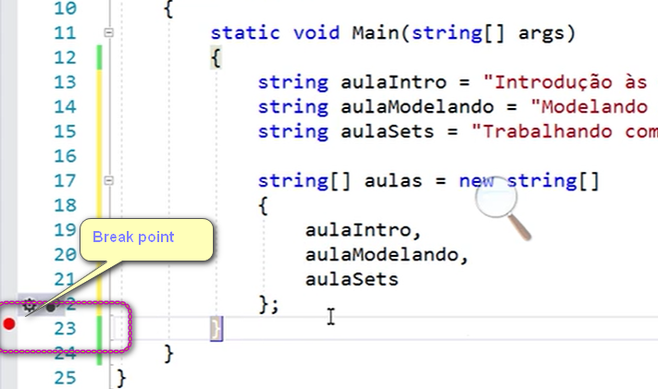Vamos rodar a aplicação colocando um *breakpoint (*[*Veja aqui a documentação sobre BreakPoint*](https://docs.microsoft.com/pt-br/visualstudio/debugger/using-breakpoints?view=vs-2019%23:~:text=Voc%C3%AA%20tamb%C3%A9m%20pode%20selecionar%20a,interrup%C3%A7%C3%A3o%20%3E%20Inserir%20ponto%20de%20interrup%C3%A7%C3%A3o)*.)* na linha que fecha as strings. Veremos que em aulas há três elementos ("Introdução às Coleções", "Modelando a Classe Aula" e "Trabalhando com Conjuntos"), como gostaríamos.

O primeiro deles começa no índice 0, o segundo no 1 e o último no 2.

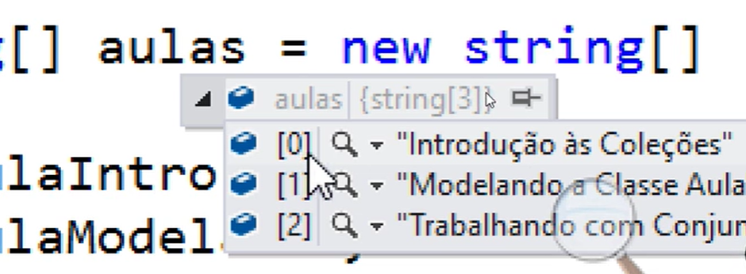Ou seja, **o índice de um elemento será igual à sua posição menos um**. Esta é a primeira forma de declararmos um array no caso de já sabermos de antemão quais elementos ele irá conter.

A outra forma de declararmos um array consiste em incluirmos o tamanho que ele irá ocupar, algo que foi declarado implicitamente na primeira forma. Desta vez o faremos explicitamente.

É importante lembrarmos que um array é uma coleção de tamanho fixo!

string[] aulas = new string[3];

Rodando a app desta forma, veremos que em aulas estão armazenadas três posições, cada uma com valor null (nulo), e estes elementos ainda são desconhecidos, porém já temos o array declarado.

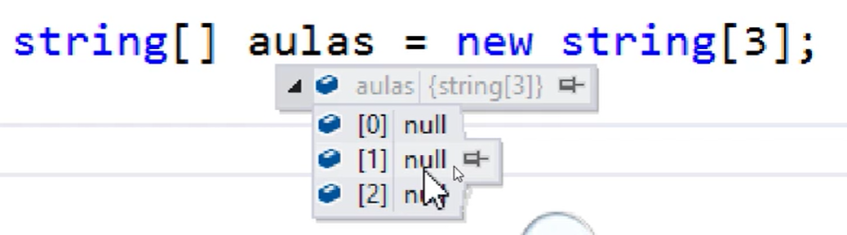Completaremos o código:

string[] aulas = new string[3];

aulas[0] = aulaIntro;

aulas[1] = aulaModelando;

aulas[2] = aulaSets;

Vamos rodar o código mais uma vez. Veremos que o array aulas possui os três elementos preenchidos. Imprimiremos isto na tela

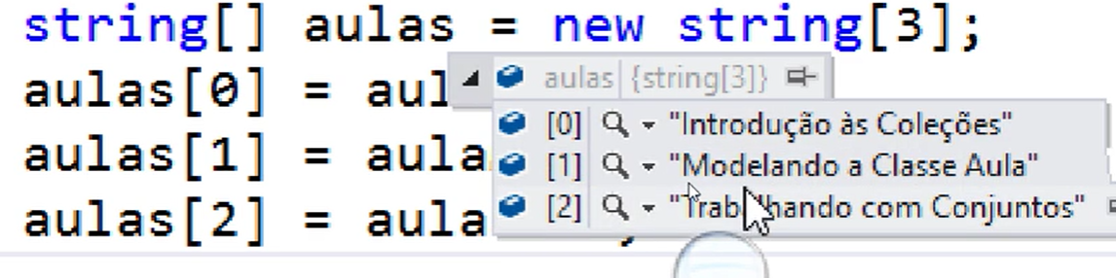

acrescentando Console.WriteLine(); - que também pode ser feito com o atalho "cw + Tab + Tab":

string[] aulas = new string[3];

aulas[0] = aulaIntro;

aulas[1] = aulaModelando;

aulas[2] = aulaSets;

Console.WriteLine(aulas);

Ao rodarmos a aplicação para verificar o resultado, temos impresso na tela System.String[], o que não é exatamente o que queríamos. Queremos imprimir os elementos do array de aulas e, para isto, varreremos esta coleção (aulas) e imprimiremos cada um dos itens.

Uma das maneiras de se fazer isso é utilizar a instrução foreach para informar que, para cada aula em aulas, se faça algo (que no caso é a impressão).

string[] aulas = new string[3];

aulas[0] = aulaIntro;

aulas[1] = aulaModelando;

aulas[2] = aulaSets;

Console.WriteLine(aulas);

foreach (var aula in aulas)

{

Console.WriteLine(aula);

}

Rodando novamente o código, obteremos como *Output* o seguinte:

Introdução às Coleções

Modelando a Classe Aula

Trabalhando com Conjuntos

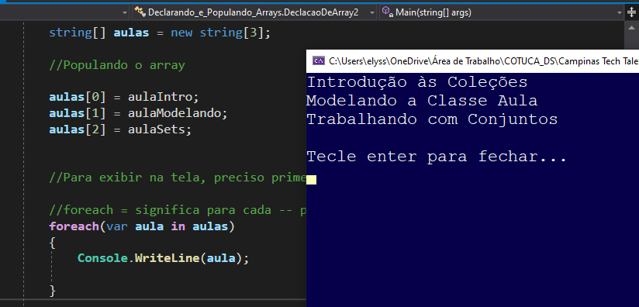

Pegaremos esta instrução e a jogaremos a outro método para a reutilização conforme nossa necessidade. Utilizando "Ctrl + . (ponto)" extrairemos o método denominado Imprimir(). Nele, teremos nosso laço foreach.

Como segunda forma de imprimirmos estes elementos, utilizaremos outro laço o for que varrerá o comprimento do nosso array de um índice até a posição final. Comentaremos o código do laço foreach

{

// strings omitidos

Console.WriteLine(aulas);

Imprimir(aulas);

}

private static void Imprimir(string[] aulas)

{

//foreach (var aula in aulas)

//{

// Console.WriteLine(aula);

//}

for (int i = 0; i < aulas.Length; i++)

{

Console.WriteLine(aulas[i]);

}

}

Feito isto, podemos rodar a aplicação mais uma vez. O resultado é exatamente o mesmo que o anterior, embora a forma de chegarmos a ele seja outra.

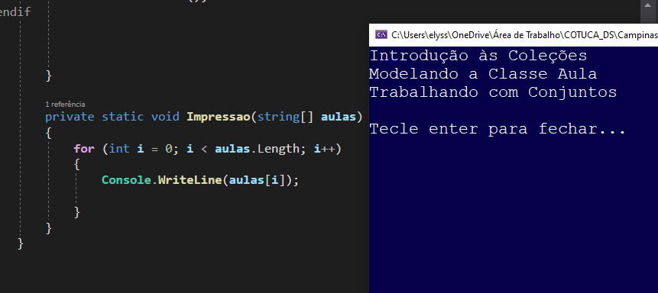

Com o laço foreach não precisávamos de muitas informações, bastando passar o nome do array. Com o for, conseguimos controlar o avanço do índice. Neste caso, é necessário sabermos seu comprimento e o índice que está sendo impresso.

Para imprimirmos o primeiro elemento do nosso array, usaremos Console.WriteLine(); novamente, acessando este elemento, cujo índice é 0.

{

// strings omitidos

Console.WriteLine(aulas);

Imprimir(aulas);

Console.WriteLine(aulas[0]);

}

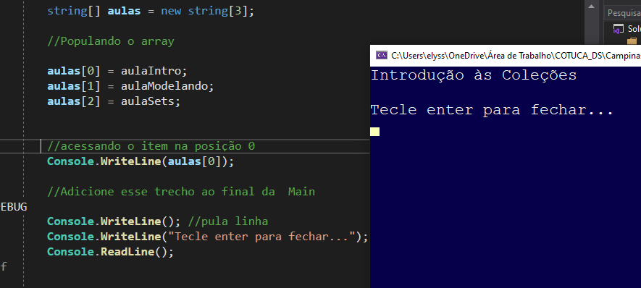

Rodando a app, veremos a impressão de "Introdução às Coleções" na tela. Para acessarmos o último elemento, precisaremos realizar uma conta:

{

// strings omitidos

Console.WriteLine(aulas);

Imprimir(aulas);

Console.WriteLine(aulas[0]);

Console.WriteLine(aulas[aulas.Length - 1]);

}

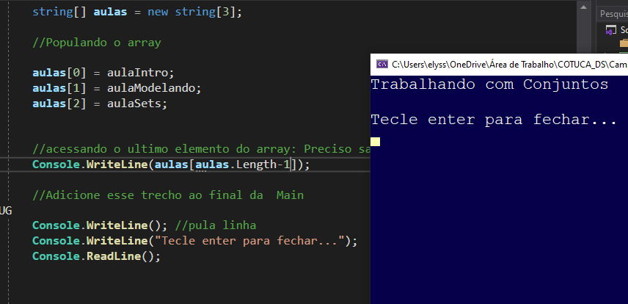

Verificaremos que tudo funciona conforme esperado, quando rodamos a app vemos "Trabalhando com Conjuntos" no Output. Se quisermos trocar um elemento deste array, como faremos?

{

// strings omitidos

Console.WriteLine(aulas);

Imprimir(aulas);

Console.WriteLine(aulas[0]);

Console.WriteLine(aulas[aulas.Length - 1]);

aulaIntro = "Trabalhando com Arrays";

Imprimir(aulas);

}

Rodaremos a aplicação e não teremos nenhuma mudança! Isso ocorre pois aulaIntro não está sendo armazenado no nosso array de aulas. O que armazenamos ali foi o **valor copiado de** aulaIntro, portanto não adianta mudarmos seu valor.

Precisaremos acessar diretamente a primeira posição do nosso array de aulas. Para atribuirmos um valor a esta posição, de índice 0, deixaremos o código assim:

{

// strings omitidos

Console.WriteLine(aulas);

Imprimir(aulas);

Console.WriteLine(aulas[0]);

Console.WriteLine(aulas[aulas.Length - 1]);

aulaIntro = "Trabalhando com Arrays";

Imprimir(aulas);

aulas[0] = "Trabalhando com Arrays";

Imprimir(aulas);

}

Rodaremos a aplicação e veremos que conseguimos trocar com sucesso o primeiro elemento do nosso array.

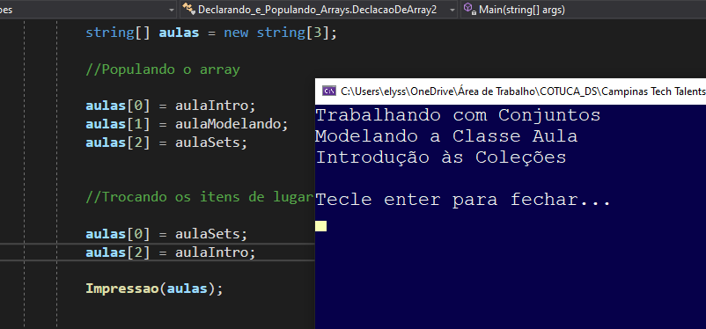

# **Atribuindo Valores A Um Array**

Manoel precisa declarar uma coleção de nomes de meses do ano. Para criá-la, ele decide declarar um array com tamanho suficiente para armazenar os nomes de todos os meses do ano (na ordem correta). Em seguida, Manoel tem que definir no array o valor para o mês de janeiro.

O que Manoel pode fazer? Escolha a melhor alternativa.

string[] meses = new string[12];

meses[0] = "Janeiro";

Isso aí!

# **Modificando um valor de um elemento de um array**

Dê uma olhada no seguinte trecho de código:

//os elementos que entrarão no array

string aulaIntro = "Introdução às Coleções";

string aulaModelando = "Modelando a Classe Aula";

string aulaSets = "Trabalhando com Conjuntos";

//declarando um array populado

string[] aulas = new string[]

{

aulaIntro,

aulaModelando,

aulaSets

};

aulaModelando = "Trabalhando com Arrays";

Qual o valor de aulas[1] quando você executa o código acima?

"Modelando a Classe Aula"

Quando o array foi populado, o conteúdo aulaModelando foi copiado para para o array **por valor**, e naquele momento o conteúdo de aulaModelando era "Modelando a Classe Aula".

# **Operações com Arrays**

Agora vamos procurar um elemento no array, a aula "Modelando a Classe Aula", por exemplo. Para isso, imprimiremos o texto "Aula modelando está no índice " concatenado com o índice onde ele foi encontrado, mostrando onde teve a ocorrência da nossa string.

Utilizaremos um método estático IndexOf da classe Array que buscará a primeira ocorrência de uma string, retornando o índice onde foi encontrado:

aulas[0] = "Trabalhando com Arrays";

Imprimir(aulas);

Console.WriteLine("Aula modelando está no índice " + Array.IndexOf(aulas, aulaModelando));

Ao rodarmos a aplicação, será exibido o texto "A aula modelando está no índice 1". É a primeira ocorrência desta string no array de strings.

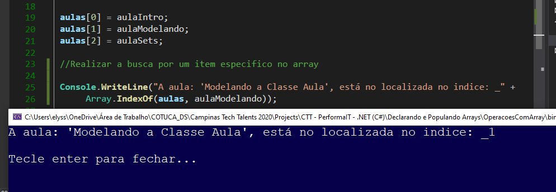

Digamos que este texto se repita algumas vezes no nosso array, então é possível procurá-la assim:

aulas[0] = "Trabalhando com Arrays";

Imprimir(aulas);

Console.WriteLine("Aula modelando está no índice " + Array.IndexOf(aulas, aulaModelando));

Console.WriteLine(Array.LastIndexOf(aulas, aulaModelando));

Rodando a app mais uma vez, a aula será encontrada no índice 1 por tratar-se da primeira e última ocorrência desta string no array. Prosseguindo, faremos uma operação para trocar a ordem dos elementos, colocando o último como primeiro, e vice-versa.

Para revertermos o array, chamaremos o método estático do Array chamado Reverse():

Console.WriteLine("Aula modelando está no índice " + Array.IndexOf(aulas, aulaModelando));

Console.WriteLine(Array.LastIndexOf(aulas, aulaModelando));

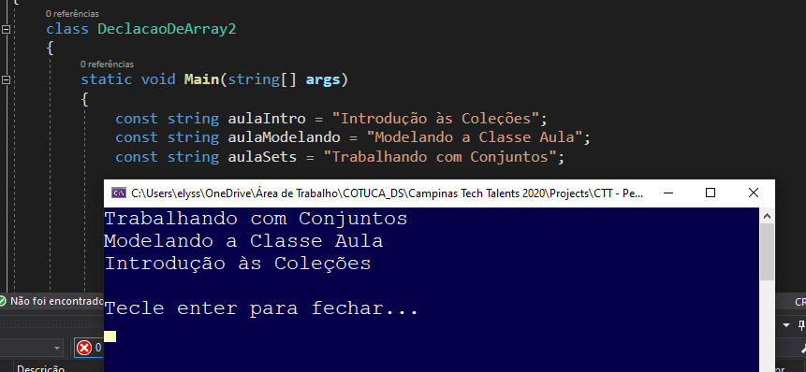

Array.Reverse(aulas);

Imprimir(aulas);

Em contrapartida, para voltar o Array para sua ordem original, faremos a reversão mais uma vez:

Console.WriteLine("Aula modelando está no índice " + Array.IndexOf(aulas, aulaModelando));

Console.WriteLine(Array.LastIndexOf(aulas, aulaModelando));

Array.Reverse(aulas);

Imprimir(aulas);

Array.Reverse(aulas);

Imprimir(aulas);

Vimos, então, que o método Reverse() funciona como um **método idempotente**, ou seja, se ele for rodado duas vezes, volta-se ao estado original. Supondo que tenhamos que redimensionar um array, reduzindo seu tamanho, a classe Array também permite que se faça isto, por meio do método estático denominado "Redimensionar", ou "***Resize***", não esquecendo de imprimir aulas de novo:

Array.Reverse(aulas);

Imprimir(aulas);

Array.Reverse(aulas);

Imprimir(aulas);

Array.Resize(ref aulas, 2);

Imprimir(aulas);

No entanto, como conseguimos redimensionar um array, se ele é um tipo de coleção de tamanho fixo? O que acontece é que, internamente, o Resize() cria uma nova coleção (array) com o tamanho definido (neste caso, 2) e, em seguida, copia os primeiros elementos da nossa classe original para este array de destino. No final, troca-se a referência da variável aulas apontando-a para o novo array.

Ou seja, sem que tivéssemos visto, uma cópia interna é criada. Este é o pequeno "truque" que acontece no método Resize(). Se quiséssemos aumentar o nosso array novamente, para o tamanho 3, poderemos tentar:

Array.Reverse(aulas);

Imprimir(aulas);

Array.Resize(ref aulas, 2);

Imprimir(aulas);

Array.Resize(ref aulas, 3);

Imprimir(aulas);

Rodaremos de novo a app e teremos exatamente o mesmo resultado. Para confirmar que esta alteração foi de fato realizada, colocaremos um *breakpoint* nesta última linha que acabamos de criar, rodaremos a aplicação e inspecionaremos o array aulas.

Ao fazermos isto, veremos 3 elementos, cujo último deles, de índice 2, está com valor nulo, o que ocorre porque este elemento (ou índice) está vago, ou seja, não há nenhum valor dentro dele.

É preciso, então, preenchermos esta última posição com um valor. Digamos que queiramos colocar a última aula como sendo a de conclusão. Para atribuirmos um valor a ela, colocaremos entre colchetes o índice que queremos usar.

O índice da última aula é 2, portanto o código ficará assim:

Array.Resize(ref aulas, 3);

Imprimir(aulas);

aulas[2] = "Conclusão";

Se tivermos um array cujo tamanho desconhecemos e quisermos preencher a última posição deste array, não poderemos simplesmente colocar 2, que no caso seria o número mágico, e sim uma expressão que sempre acesse a última posição do array.

Sendo o índice sempre n - 1, poderemos colocar o número do array, que é aulas.Length e - 1, garantindo que estamos sempre acessando a última posição do array. O código ficará assim, portanto:

aulas[aulas.Length - 1] = "Conclusão";

Imprimir(aulas);

Vamos rodar a aplicação e verificar seu funcionamento. Agora sim, conseguimos preencher a última posição com a string "Conclusão".

Para ordenarmos este array alfabeticamente, poderíamos utilizar o método estático da classe Array "Ordenar", que em inglês é "***Sort***", a partir do qual passaremos nosso array, imprimindo-o em seguida.

Array.Sort(aulas);

Imprimir(aulas);

Rodando o código, desta vez teremos as aulas em ordem alfabética, como gostaríamos:

Conclusão

Modelando a Classe Aula

Trabalhando com Arrays

O método Sort() não pode ser revertido, porque não é idempotente como o Reverse().

Para copiarmos um array a outro, criaremos um de destino, acrescentando seu novo tamanho, 2 (duas posições). Queremos duplicar as duas últimas aulas do nosso array de aulas para esta cópia.

Acessaremos o método estático da classe Array "cópia" (em inglês, "***Copy***"), passando o array de origem (aulas), o índice inicial a partir do qual copiaremos o array de aulas (1, que equivale à segunda posição), o nome do array de destino, a posição inicial (índice 0), e a quantidade de elementos que iremos copiar (2):

string[] copia = new string[2];

Array.Copy(aulas, 1, copia, 0, 2);

Imprimir(copia);

Rodaremos a aplicação e veremos que copiamos as duas últimas aulas. Para fazer o mesmo com todos os elementos, do início ao fim, poderíamos optar por uma maneira mais simples utilizando um método de **clonagem**.

Declararemos um novo array denominado clone. E, em vez de declararmos uma nova string, colocaremos a referência do nosso array inicial (aulas) chamando um método muito conveniente: Clone.

string[] clone = aulas.Clone();

Porém o Visual Studio está "reclamando" por não conseguir converter o tipo object para string[], então teremos que fazer um *cast*:

string[] clone = aulas.Clone() as string[];

Imprimir(copia);

Rodaremos a aplicação e obteremos o resultado do nosso array clonado, que é exatamente o nosso original aulas. Para terminar, veremos como limpar alguns elementos do array clone, neste caso, os dois últimos.

Acessaremos o método estático da classe Array, de limpeza, do inglês ***clear***, bem como o índice da segunda posição (1) e o número de elementos que queremos limpar (2), não esquecendo de imprimir este array clone:

Array.Clear(clone, 1, 2);

Imprimir(clone);

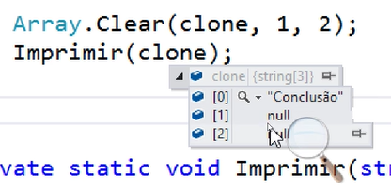

Feito isto, rodaremos o código e veremos que conseguimos limpar os dois últimos elementos deste array. Se colocarmos um breakpoint na linha de código que acabamos de criar e rodarmos novamente a aplicação, confirmaremos isso.

Ao inspecionarmos o array, veremos que o primeiro elemento permanece intacto (índice 0, "Conclusão"), e os outros dois passaram a ter valor nulo.

É importante lembrarmos que o array é um tipo muito básico de coleção do .NET, então o utilizaremos em casos específicos, como em transferências de arquivos, manipulação de *buffer* ou imagens, em arquivos de baixo nível. Isso porque normalmente, embora faça parte de várias coleções do .NET, o array não é tão usado quanto outro tipo de coleção (como o List). Assim sendo, se for usar um tipo de coleção, busque sempre ver se é possível optar pela lista no lugar de um array, pois ela fornece métodos muito mais convenientes do que um simples array.

# **Copiando dados de um array**

Imagine um array declarado como decimal[] saldosPorDiaDoMes.

Esse array saldosPorDiaDoMes representa todos saldos diários de uma conta bancária ao longo de um determinado mês do ano.

Detalhe: você não sabe qual mês esse array representa. Pode ser qualquer mês!

Qual o código necessário para copiar os saldos dos dois últimos dias do mês para um novo array?

decimal[2];

Array.Copy(saldosPorDiaDoMes, saldosPorDiaDoMes.Length - 2, copia, 0, 2);

O método Array.Copy está copiando corretamente os valores dos 2 últimos elementos do array, a partir do penúltimo elemento do array, que é representado pela expressão saldosPorDiaDoMes.Length - 2, que sempre funcionará para qualquer mês do ano.

# **Mão na Massa: Começando com Arrays**

Vamos botar a mão na massa para trabalhar com o tipo de coleção mais básica do .NET Framework: as matrizes, ou arrays, como são conhecidas.

# Declarando um array

Imagine um grupo de 3 variáveis de strings, cada uma representando um nome de aula:

string aulaIntro = "Introdução às Coleções";

string aulaModelando = "Modelando a Classe Aula";

string aulaSets = "Trabalhando com Conjuntos";

Muitas vezes iremos trabalhar com essas informações reunidas num mesmo grupo, numa mesma coletânea de aulas, numa mesma... coleção.



Por quê? Ora, porque é mais fácil trabalhar com informações "no atacado", isto é, se elas são parte de uma estrutura maior. Essa estrutura maior é a coleção.



E uma coleção matriz, ou array, pode ser declarada assim:

string[] aulas = new string[]

{

aulaIntro,

aulaModelando,

aulaSets

};

Note a sintaxe especial: primeiro escrevemos string, e em seguida os colchetes. Isso indica ao programa que estamos querendo trabalhar com um array de strings.

Note também que escrevemos as chaves, e dentro delas os elementos que vão preencher o array.

Importante: Nunca declaramos um array de strings com Array<string>!

Mas essa não é a única forma. Também podemos declarar o array assim:

string[] aulas =

{

aulaIntro,

aulaModelando,

aulaSets

};

Mais simples, não?

Mas nos exemplos acima, precisamos todos os itens do array na declaração. E se precisarmos criar o array e só depois (ou muito depois) preencher esse array? É aí que entra a terceira forma de declaração: passando o tamanho do array explicitamente:

string[] aulas = new string[3];

E agora, quando formos preencher o array, temos que informar a posição a ser preenchida.

aulas[0] = aulaIntro;

aulas[1] = aulaModelando;

aulas[2] = aulaSets;

Como dá pra ver, essa sintaxe exige o índice dentro dos colchetes. O índice é igual a posição menos um:

**ÍNDICE = POSIÇÃO - 1**



# Imprimindo um array

Em situações em que você precise imprimir um array, isto é, imprimir todos os seus elementos no console, você se sentirá tentado a fazer isto:

Console.WriteLine(aulas);

Mas o resultado não será o esperado! Você verá aparecer no console:

System.String[]

Por quê? Quando tentamos imprimir o array diretamente, o .NET Framework irá acessar o método ToString() da classe object e imprimir o namespace e o nome da classe.

Então nesse caso vamos varrer, isso é, iterar, enumerar a coleção de alunos para imprimir cada um deles. Mas para isso vamos usar a instrução foreach, que pega cada um dos elementos:

foreach (var aula in aulas)

{

Console.WriteLine(aula);

}

Note que foreach é uma instrução bem simples, que não exige saber o tamanho do array nem precisa de acesso via indexador.

Existe outra maneira de fazer a mesma varredura do array, mas desta vez usando a instrução for:

for (int i = 0; i < aulas.Length; i++)

{

Console.WriteLine(aulas[i]);

}

Perceba que o tamanho do array aulas é dado pela propriedade Length.

Note que a instrução for exige saber o tamanho do array como também exige o acesso via indexador. Dá mais trabalho usar for do que foreach, porém ele permite mais controle sobre a varredura.

Para reaproveitar esse código, vamos colocar em um novo método:

private static void Imprimir(string[] aulas)

{

Console.Clear();

//foreach (var aula in aulas)

//{

// Console.WriteLine(aula);

//}

for (int i = 0; i < aulas.Length; i++)

{

Console.WriteLine(aulas[i]);

}

}

# Acessando o primeiro item do array

Como vimos, um array é uma coleção base-zero. Isto é, a primeira posição sempre tem índice zero. Então, para obtermos o primeiro item, temos que usar índice zero:

Console.WriteLine(aulas[0]);

# Acessando o último item do array

Se você quer pegar o último item do array, então tem que calcular o índice como a última posição menos um, isto é, o total de elementos menos um.

Console.WriteLine(aulas[aulas.Length - 1]);

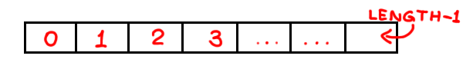

# Modificando item de um array

Imagina que você precise modificar um item agora, a aula de introdução.

aulaIntro = "Trabalhando com Arrays";

Imprimir(aulas);

Qual o resultado? O item não é modificado! Mas por quê?

Simples: quando criamos o array, a variável aulaIntro foi copiada para o array **por valor**, e não por referência! Logo, qualquer mudança na variável aulaIntro não afetará o array.

E como podemos mudar um valor dentro do array? Acessando o indexador, a mesma forma que fazemos quando estamos **obtendo** um valor.

aulas[0] = "Trabalhando com Arrays";

Imprimir(aulas);

Então tanto a leitura quanto a gravação de um item de um array é feito via indexador.

# Acessando o primeiro ou último item de um array que satisfaz uma condição



Quando você precisa varrer um array para buscar um item que satisfaz uma condição, você pode usar um laço, como **foreach** ou **for**, como vimos.

Porém, existe um jeito mais fácil. Você pode encontrar o índice de uma ocorrência, com o método IndexOf:

Console.WriteLine("Aula modelando está no índice " + Array.IndexOf(aulas, aulaModelando));

No exemplo acima, encontramos o índice onde está a aula "Modelando a Classe Aula". E para encontrar o elemento em si, basta usar o indexador com esse índice.

E se temos que pegar o último item que satisfaz a condição: Usamos o método LastIndexOf, que é análogo a IndexOf:

Console.WriteLine(Array.LastIndexOf(aulas, aulaModelando));

# Revertendo a ordem do array

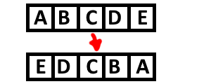

Se quisermos revertar a ordem natural do array, podemos usar o método Reverse():

Array.Reverse(aulas);

Imprimir(aulas);

Note que o método Reverse acima não se aplica ao objeto em si, mas sim à classe Array. Ele é um método estático.

Se revertermos novamente, temos a ordem original do array:

Array.Reverse(aulas);

Imprimir(aulas);

# Redimensionando um array

Pode ser que você queira encolher, diminuir, truncar um array, para ele conter menos elementos. Mas um array é uma coleção de tamanho fixo. O que fazer?



Você pode usar o método estático de redimensionamento da classe Array.

Observe como reduzimos o tamanho de um array, de 3 para 2 posições:

Array.Resize(ref aulas, 2);

Imprimir(aulas);

Note que o método Resize toma como argumento:

* o array a ser redimensionado (por referência)
* o novo tamanho do array

Assim, teremos um novo array com tamanho 2.

Por outro lado, se quisermos aumentar o tamanho do array, podemos usar o mesmo método Resize, e dessa vez vamos voltar o array ao seu tamanho original, 3:

Array.Resize(ref aulas, 3);

Imprimir(aulas);

Mas note que, com isso, agora temos uma nova posição, ao final do array, sem nenhum valor preenchido.

Vamos preencher essa posição acessando nosso array com o indexador, e indicando a última posição, isto é, aulas.Length - 1:

aulas[aulas.Length - 1] = "Conclusão";

Imprimir(aulas);



Agora que aprendemos como redimensionar um array, fica a pergunta: como isso é possível, já que o array é uma coleção de tamanho fixo?

Na verdade, um array não é "redimensionado" diretamente pelo método Resize. O que acontece é que o método Resize **copia** o conteúdo do array para um novo array com o novo tamanho definido, e em seguida a variável aulas passa a referenciar esse novo array.

# Ordenando um array



Um array pode ser ordenado através do método estático Sort da classe Array:

Array.Sort(aulas);

Imprimir(aulas

Note que Sort não retorna valor algum. Em vez disso, ele modifica o próprio parâmetro, que é o array que foi ordenado.

Importante notar também que o critério de ordenação do método Sort nesse exemplo é a ordem natural dos elementos: como estamos trabalhando com strings, então a ordem é alfabética.

# Copiando um array



Existem situações em que queremos copiar todos os itens de um array, ou parte deles, para um novo array. Felizmente, existe o método Copy, que é estático e pertence à classe Array, para nos ajudar nisso.

Primeiro declaramos o array de destino, ou seja, aquele que vai receber a cópia.

string[] copia = new string[2];

Em seguida chamamos o método Copy, passando o array de origem, o de destino, assim como as posições (índices) de início da cópia, e também a quantidade de itens a serem copiados.

string[] copia = new string[2];

Array.Copy(aulas, 1, copia, 0, 2);

Imprimir(copia);

# Clonando um array



Se olharmos a sintaxe do método Copy acima, vemos que ela é um pouco complicada, principalmente se quisermos fazer uma cópia simples de um array para outro. Para esse tipo de cenário, o melhor mesmo é utilizar o método Clone, que obtém uma cópia exata do array de origem sem muita cerimônia:

string[] clone = aulas.Clone() as string[];

Imprimir(clone);

# Limpando arrays



Da mesma forma como preenchemos arrays, podemos também limpá-los, para deixar todas as posições (ou parte delas) do array vazias (isto é, com valor default, que pode ser zero, null, etc.).

Para isso existe o método estático Clear, que toma o array a ser afetado, além da posição (índice) inicial e a quantidade de elementos afetados:

Array.Clear(clone, 1, 2);

Imprimir(clone);

# **Para saber mais**

C# suporta vários tipos de arrays:

* array unidimensional
* array multidimensional (array retangular)
* array de arrays (arrays "denteados" ou "serrilhados")

Saiba mais sobre declaração e uso de arrays neste tutorial:

# **xxxxxxxx**

#### Lista, a Coleção Flexível

#### O Poder dos Sets

#### Dicionários, Trabalhando com Chave e Valor

#### Lista Ligada, Pilha e Fila

#### Arrays e Tipos genéricos

#### Collections

#### Qual Coleção Usar

# Principais comandos

|  |  |
| --- | --- |
| Definir pontos de interrupção no código-fonte | clique na margem da extrema esquerda ao lado de uma linha de código. Você também pode selecionar a linha e pressionar **F9**, selecionar > **ponto de interrupção de alternância** de depuração, ou clicar com o botão direito do mouse e selecionar **ponto de** interrupção > **Inserir ponto** de interrupção. O ponto de interrupção aparece como vermelho na margem esquerda. |
| Cw + tab + tab | Atalho para digitar Console.WriteLine() |
| Ctrl . | **Selecione o trecho de código que se tornará um metodo** Para extrair o metodo |
| WriteLine(); -- ,\n | Para pular linha |
|  |  |
|  |  |
|  |  |
|  |  |
|  |  |
|  |  |
|  |  |
|  |  |
|  |  |
|  |  |
|  |  |
|  |  |
|  |  |
|  |  |
|  |  |
|  |  |
|  |  |
|  |  |
|  |  |
|  |  |
|  |  |
|  |  |
|  |  |
|  |  |
|  |  |
|  |  |
|  |  |
|  |  |

# Conflitos

# Conclusão